عنوان:
دستگاهی برای محاسبه ی زمان پمپاژ اب باتوجه به سطح آن

تهیه کننده : شیرین علیزاده
دبیر راهنما سرکار خانم ناصحی

دبیرستان نمونه دولتی سعدی دوره ی اول
سال تحصیلی 94-93

بسم الله الرحمن الرحیم

فهرست
مقدمه 4
هدف 5
اهمیت و ضرورت 5
کلید واژه ها 6
درباره ی دستگاه 7
مزیت نسبت به سایر موارد مشابه 7
طرز ساخت 8
منابع 11

مقدمه
سيستم هاي توزيع آب و دیگر مخازن يك نقش حياتي را درزيربناي متداول شهري ايفا مي كنند وهميشه مقدارزيادي ازانرژي الكتريسيته را به دليل پمپاژ آن ها و جهت تامين نيازروزانه ما مصرف مي كنند زمان بندي و برنامه ريزي پمپاژ دراين سيستم ها يك انتخاب خوب جهت صرفه جويي بيشتر درهزينه برق مي باشد درحال حاضرسياستهاي بهره برداري مرسوم داراي چندين ضعف اساسي هستند ازجمله اينكه اين سياست هاي بهره برداري در24واحدگامهاي زماني يك شبانه روز عمل مي كنند و بنابراين ممكن است يك پمپ درهرساعت ازشبانه روز حت يدرساعات اوج بار خاموش يا روشن شود درنتيجه بايد به دنبال راهي بود تا بتوان درعين تامين نیاز مصرف كنندگان هزينه مصرف برق ناشي ازپمپاژ را به حداقل .(بنازاده، ابراهیم؛ غلامعباس بارانی؛ محمود اکبری و مسعودرضا حسامی کرمانی، 1393) در این پژوهش سعی در ارئه ی راهکاری برای حل این مسئله شده است.

هدف:
با توجه به اهمیت زمان پمپاژ برای بهره برداری مناسب و مصرف برق کمتر در این پژوهش سعی در ارائه ی راهکاری برای تعیین این زمان با کمک سطح آب داریم تا بتوانیم گامی در راستای پیشرفت روز افزون این کشور برداریم

اهمیت و ضرورت
با توجه به مسئله ی عدم تجدید پذیری انرژی الکتریکی و تامین بهتر آب در ساعات اوج مصرف و جلو گیری از بیش تر شدن آب و یا ماده ی موجود در مخزن در ساعاتی که مصرف کم است این مسئله را میتوان امری مهم در مدیریت منابع دانست

کلید واژه ها:
مخزن: به معنای محل زخیره میباشد
پمپاژ: عملی که پمپ انجام می دهد

درباره ی دستگاه:
این دستگاه با استفاده از اصول چگالی و جامداتی با چگالی کمتر از آب عمل می کندبه عبارتی زدیگر هنگامی که اب با لا می اید دو سیم برقرار کننده ی جریان برق با یکدیکر قطع تماس کرده و جریان الکتریکی قطع میشود وهنگامی که سطحآب پایین می اید اتصال دوباره برقرار می شود.
مزیت نسب به سایر موارد مشابه:
سادگی ، سهل الوصول بودن تهیه ی وسایل ،سهولت ساخت و...

روش ساخت:
با استفاده از وسایلی چون : 1عدد باطری، 1ظرف، به اندازه ی مساحت دهانه ی ظرف کائوچو ، آرمیچر برای نشان دادن اتصال برق به جای پمپ ، مقداری سیم و چسب نواری
ابتدا دیواره های ظرف را نی میچسبانیمو روی نی وسط بوسیله ی چسب سیم را می چسبانیم(شکل زیر)
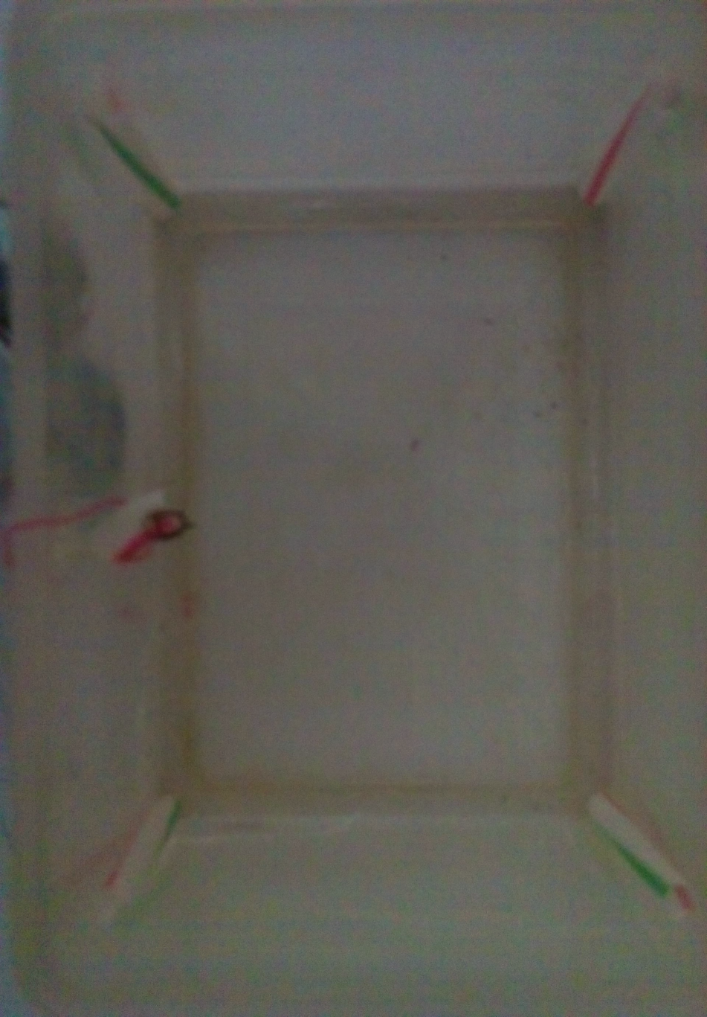

سر دیگر سیمی را که به نی متصل است رانیز به باطری وصل میکنیم و چسب میزنیم

یک سرآرمیچر را بوسیله ی سیم به باطری متصل کرده و سر دیگر آن را نیز با سیم به کائوچو وصل میکنیم و آن ها را به بدنه ی ظرف وصل میکنیم
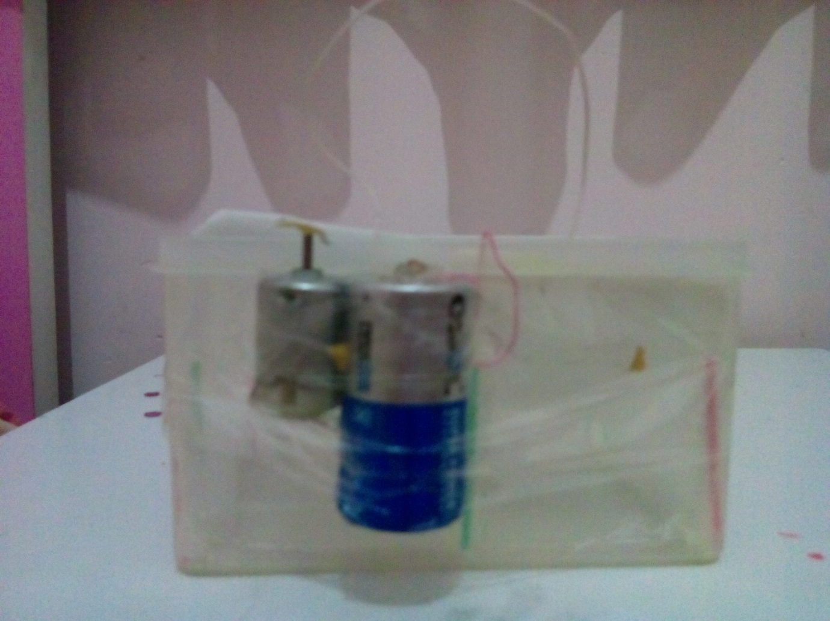
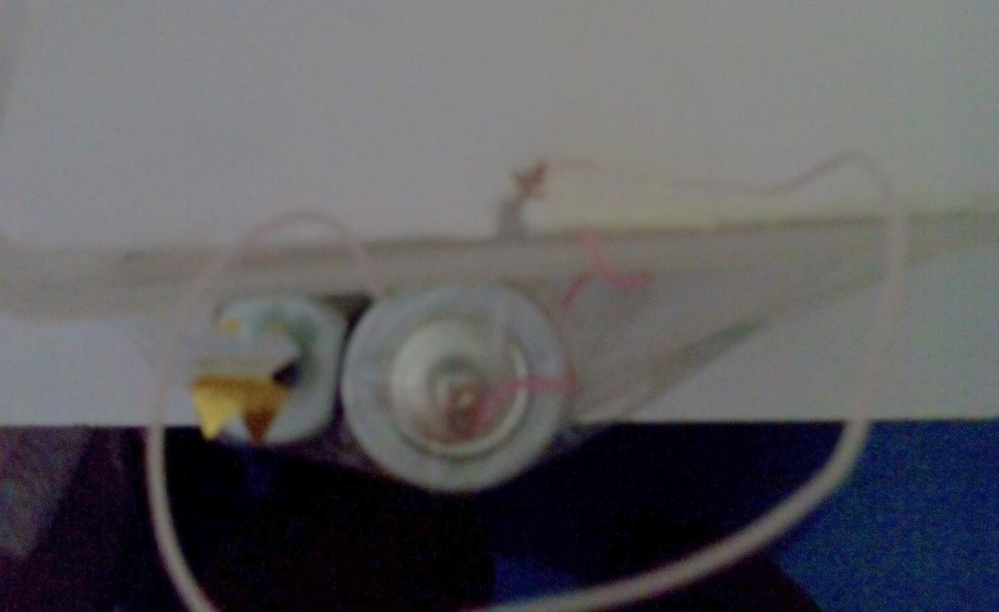

حال اگر ظرف را پر از آب کنیم و کائوچو را روی آن قرار دهیم در صورتی که آب در ظرف کمتر و یا برابر طول نی ها باشد آرمیچر حرکت میکند و اگر آب بیشتر از این مقادیر باشد آرمیچر حرکت نخواهد کرد

منابع

غلامعباس باراني - استاد بخش عمران دانشگاه شهيد باهنر كرمان

محمود اكبري استاديار بخش عمران دانشگاه كاشان

مسعودرضا حسامي كرماني استاديار بخش عمران دانشگاه شهيد باهنر كرمان
نازاده، ابراهیم؛ غلامعباس بارانی؛ محمود اکبری و مسعودرضا حسامی کرمانی، 1393، بهینه سازی برنامه ریزی زمانی پمپاژ آب به مخزن تامین آب شبکه آبرسانی،کنفرانس ملی بهینه سازی مصرف انرژی در علوم و مهندسی، بابل، دانشکده فنی و حرفه ای الزهرا بابل، http://www.civilica.com/Paper-ECOSE01-ECOSE01_208.html

